Муниципальное бюджетное дошкольное образовательное учреждение
«Бархатовский детский сад общеразвивающего вида с приоритетным осуществлением деятельности по физическому развитию детей»

Проект

в средней группе «Подсолнушки»

«Мы садили огород»

Подготовили воспитатели:
Елистратьева Е.А.
Чеусова И.В.

2021 г.

Актуальность темы:
Заканчивается зима. Солнышко с каждым днём всё выше и выше, а день всё длиннее и теплее. Пришло время посадок. Огород на подоконнике в детском саду является очень приятным занятием, особенно зимой и весной, когда хочется не только отведать свежие дары природы, но и посмотреть на цвета зелени. Но нет ничего приятнее, когда первая весенняя зелень поспевает прямо у тебя на подоконнике. Это могут быть лук, петрушка, укроп, и даже листья салата. Огород на подоконнике — отличный способ развеять сезонную тоску по природным цветам и теплу. Расширения представлений детей о том, как ухаживать за растениями в комнатных условиях, обобщения представлений о необходимости света, тепла, влаги почвы для роста растений, развития познавательных и творческих способностей детей.
Именно в дошкольном возрасте закладываются позитивные чувства к природе и природным явлениям, открывается удивительное многообразие растительного мира, впервые осознается роль природы в жизни человека. На нашем огороде дети сами смогут посадить и выращивать растения, ухаживать за ними.

Тип проекта: познавательно – исследовательский

По продолжительности: краткосрочный (с 09.03-17.04.)
Участники проекта: дети средней группы, воспитатели, родители.

Цель проекта: Создание условий для формирования у детей интереса к исследовательской деятельности в процессе выращивания культурных растений в комнатных условиях.

Задачи проекта:

- расширять знания детей об особенностях строения и условиях роста растений;

- формировать уменя наблюдать, ухаживать за огородными культурами (вовремя полить, рыхлить почву, прополка сорняков).

- воспитывать уважение к труду, бережное отношение к его результатам.

- вовлекать родителей в совместную деятельность по развитию исследовательского интереса детей.
Ожидаемые результаты:
- организация содержательной предметно - развивающей среды в группе, а так же созданы необходимые условия для наблюдений за жизнью растений, и возможностью ухаживать за ними;
- активная помощь и заинтересованность родителей в реализации проекта.
- детьми получены знания о жизни растений, о их посадке и выращивании.
- приобретены умения правильно пользоваться простейшими орудиями труда по обработке почвы и ухода за растениями.
- сформировано бережное отношение к растительному миру и к труду.

Виды деятельности:
игровая, продуктивная, музыкально-художественная, познавательная, конструктивная деятельность; рассматривание иллюстраций, книг, журналов; дидактические игры, беседы с детьми, решение проблемных ситуаций, художественное творчество, практическая деятельность: посев семян, выращивание растений, уход за ними.
Формы работы с родителями:
- размещение материалов в родительских уголках по теме: «Огород на окне».
- помощь родителей в приобретении инвентаря, посевного материала для огорода на окне.
Подготовительный этап:
1. Составление плана работы над проектом. Распланировать работу над проектом поэтапно.
2. Приобрели необходимое оборудование:- контейнеры для рассады, пластиковые стаканчики, торфяные стаканчики, землю, семена, луковицы;
- изготовили таблицы – для ведения наблюдений за ростом растений;
- подобрали художественную литературу: поговорки, стихи, загадки об овощах, сказки.
-подобрали коллекцию семян .
3. привлечение родителей к пополнению предметно - развивающей среды группы – приобретение семян.
Для планирования деятельности по теме проекта используем «Метод трёх вопросов».
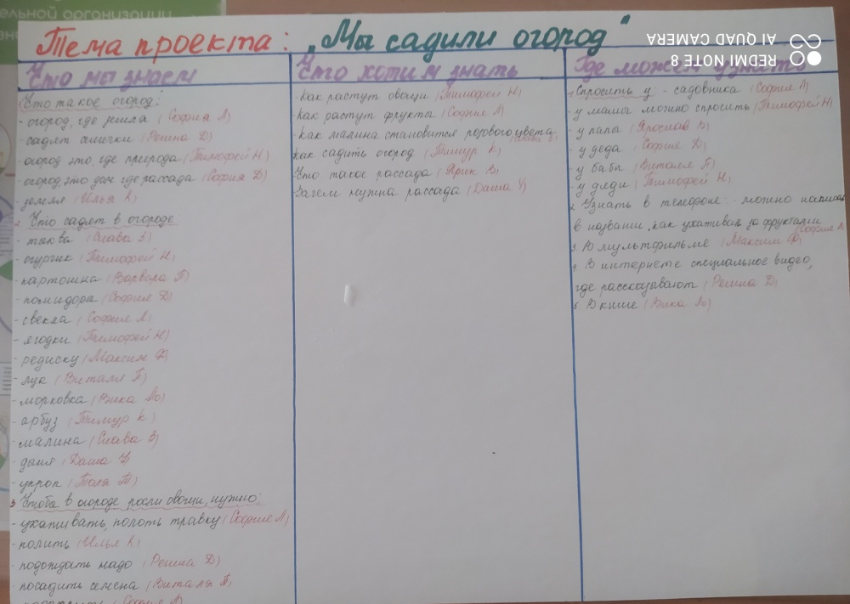
На основе знаний детей и их желании узнать, был разработан тематический план совместной деятельности с детьми по всем образовательным областям.
Основной этап:
Рассматривание семян- отличительные особенности семян.
Посадка семян (редис, горох, укроп, огурец), посадка лука - привлечение детей к посильному труду и помощи воспитателя.
Наблюдение за ростом растений с занесением в таблицы.

Образовательная деятельность | Вид деятельности | Содержание деятельности
Социально – коммуникативное развитие | Игровой, познавательный, коммуникационный | - Настольно – дидактические игры: «Во саду ли, в огороде», «Чудесный мешочек», «Овощи – фрукты», «Третий лишний», лото, домино.  - Сюжетно – ролевая игра «Магазин»  - Труд: «Раз, два, три, четыре, пять – огород пошли сажать», полив и прополка растений.
Познавательное развитие | Познавательный, познавательно – исследовательский, продуктивный. | - Рассматривание семян, иллюстраций  - Опыт «На свету и в темноте»  - Наблюдение: проращивание семян, строение растений, рост и развитие растений, вода, солнце и росток
Речевое развитие | Коммуникационный | - Чтение художественной литературы: стихи А. Максакова «Посадила в огороде»,  Т. Казырина «А у нас в саду порядок»,  сказки К.Чуковского «Огород»,  О. Емельянова «Что растёт на огороде»,  Дж. Родари «Чиполлино»  - Загадки, поговорки об овощах и фруктах.  - Составление рассказа «Как я помогаю на огороде»  - Проговаривание чистоговорок : «В огороде репка», «Овощи», «Огурцы», «Горох и петухи».
Художественное – эстетическое развитие | Творческий | - Раскрашивание картинок  - Изготовление забора для огорода на подоконнике  - Рисование «Загадки с грядки»  - Лепка «Овощи на грядке».  - Аппликация: «Пугало-огородное»  - Драматизация сказки «Репка»  - Игры – хороводы: «Весёлый огород», «Капуста»
Физическое развитие | Двигательный | - П/игры: «Овощи в корзину», «Кто быстрее», «Вершки и корешки», «Овощи и фрукты».  - Физ.минутки: «Огород», «Горох», «Мы овощи в саду сажаем»

Заключительный этап:
Анализ результатов проекта:
- Дети познакомились с дикорастущими и культурными растениями.
- У детей формируется интерес к опытнической и исследовательской деятельности по выращиванию культурных растений в комнатных условиях.
- В результате практической и опытнической деятельности дети получили
необходимые условия для роста растений.
- Дети увидели многообразие посевного материала.
- Дети стали бережно относится к растительному миру.
- В группе был создан огород на окне.
- .Дети стали более уважительно относится к труду.
- Наблюдения были зафиксированы в дневнике наблюдений.
- Родители приняли активное участие в проекте «Огород на окне».

